Curriculum

**María del Pilar Ortíz Vázquez**

**Coordinador de Fomento Cultural y Educación**

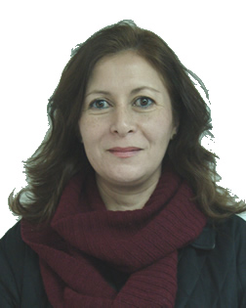

|  |  |
| --- | --- |
| **Nivel máximo de estudios** | Licenciatura en Ciencias de la Comunicación |
|  |  |
| **Áreas de conocimiento** | Office (actualizado), Curso Intensivo de Inglés "Doing Business, Seminario Internacional de Marketing para jóvenes |
|  |  |
| **Experiencia laboral** |  |
|  |  |
| Periodo | de octubre/2015 a actual |
| Institución | Delegación Álvaro Obregón |
| Cargo | Coordinación de Fomento Cultural y Educación |
|  |  |
| Periodo | de /2000 a /2015 |
| Institución | Consultora de Comunicación y Relaciones Públicas "Free Lance" |
| Cargo | Desarrollo de Estrategias de Comunicación Interna, Relaciones Públicas y Promoción |
|  |  |
| Periodo | de /1989 a /1993 |
| Institución | Instituto Nacional para la Educación de los Adultos (INEA) |
| Cargo | Profesora en las áreas de literatura, filosofía y Ética |